Hej,

Här kommer en julhälsning från kommunpoliserna i lokalpolisområde Umeå. Vi har under året startat upp nya Grannsamverkansområden i flera av våra kommuner vilket vi tycker är väldigt positivt. Den utvärdering som gjorts gällande konceptet Grannsamverkan har visat på en genomsnittlig minskning av inbrott med 36% i Grannsamverkansområden jämfört med 8% i kontrollområden (källa Samverkan mot brott).

Vi har fortfarande ett stort antal tillgrepp av cyklar framförallt i Umeå. Vi har även haft ett antal bensinstölder ur bilar där gärningspersonerna har borrat hål i tanken. De stölder som är vanligast i landet i nuläget är tillgrepp ur förråd och vindsutrymmen i lägenhetshus och vi kommer nedan med lite olika råd på hur ni kan skydda er.



Ni får gärna dela med er av dessa råd till vänner och bekanta så att vi tillsammans kan göra vad vi kan för att förebygga brott.

Tillfället gör tjuven! Lämpligt objekt, motiverad gärningsperson och avsaknad av kontroll är tre gynnsamma faktorer för att brott ska begås. Kan vi tillsammans hjälpas åt att plocka bort ett av dessa tre ben minskar risken för brott avsevärt.

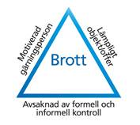

**Vi önskar er alla God Jul och Gott Nytt År!**

Vänliga hälsningar,

Kommunpoliserna LPO Umeå

## **Se till att skydda ditt hem mot inbrott om ni reser bort!**

Några saker är viktigt att tänka på:

* **Säkra alla ingångar till hemmet**, tjuven letar alltid efter en svag punkt.
* Använd **timer som tänder lampor** och ytterbelysning vid olika tidpunkter.
* **Berätta för dina närmsta grannar** att du kommer vara bortrest och be dem hålla lite extra koll.

Be en granne att **skotta efter snöfall eller i varje fall trampa upp spår** i snön. Grannen kan också köra sin bil fram och tillbaka några gånger på infarten. Under sommartid kan grannen klippa gräsmattan vid längre bortavaro.

Vi har under året fortsatt haft problem med tillgrepp ur förråd. Vi vill därför påminna om vikten av **att dokumentera vad ni har i era förråd** men också fundera över vilka föremål som kan var attraktiva för tjuven och om möjligt förvara dessa på en annan säkrare plats eller dolt så att det inte ligger helt synliga.

**Kontrollera också så att era dörrar går ordentligt i lås** så att ingen obehörig kan gå in i era förrådsutrymmen.

## **Undvik att bli lurad!**

Vem som helst kan råka ut för bedragare. Med en lagom dos misstänksamhet har du goda chanser att undgå att bli lurad. Till exempel:

* **Skydda din kod** med handen när du slår in den, både i affärer och vid bankomater.
* **Logga aldrig in med din bankdosa eller din e-legitimation på uppmaning av någon annan.** Det är nycklarna till dina pengar! Om någon du inte känner ringer och du blir osäker, lägg på luren eller be att få ringa tillbaka på ett nummer som du själv tar reda på. Det gäller oavsett om personen säger sig vara en nära släkting, från banken eller från ett företag eller en myndighet.
* Ska du handla i en butik på nätet? **Välj i första hand butiker du handlat från tidigare och är trygg med.** Om du vill handla från en sida som är ny för dig – ta reda på information om företaget, sök efter omdömen och varningar innan du eventuellt genomför ett köp. Välj alltid att betala mot faktura när det är möjligt, så att du får hem varan innan du betalar den.
* Ska du handla från en säljsida på nätet (till exempel Blocket eller Marketplace)? Kontrollera säljaren noga (till exempel omdömen från andra köpare) innan du genomför köpet. Var medveten om att du tar en risk om du betalar i förskott, så betala aldrig mer än du är beredd att bli av med. **Om möjligt – träffas fysiskt för överlämning av varan och betala i samband med det.**
* **Klicka aldrig på länkar i sms eller mejl** om det inte är ett väntat sms/mejl och du är helt säker på att avsändaren är den denne utger sig för att vara.
* **Lämna inte dina värdesaker** vid din plats om du lämnar den, till exempel på en restaurang eller i en bil.
* **Polisanmäl alltid** om du misstänker att någon försökt lura dig på pengar eller värdesaker – även om försöket misslyckades. Din anmälan hjälper polisen att ha koll på bedragarnas beteende. **Kontakta din bank omedelbart** om du tror att du misstänker att blivit lurad på bankuppgifter.

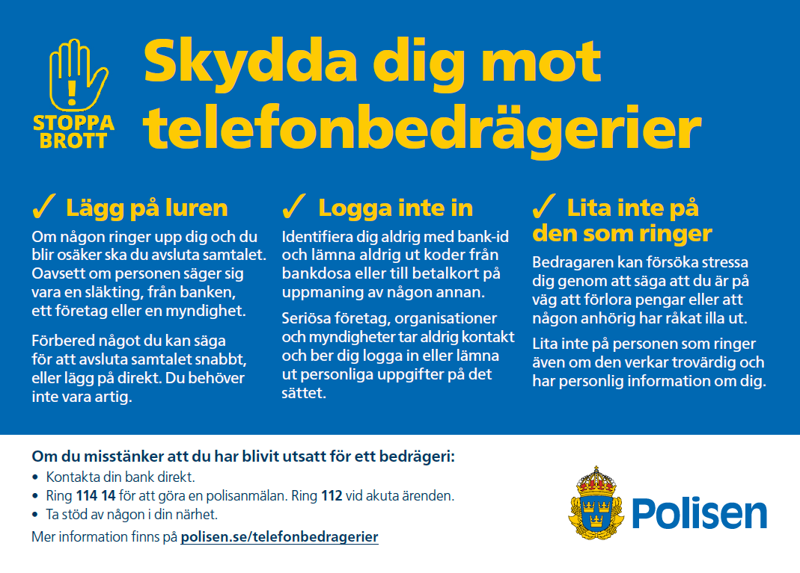

## **Hemmet ska vara en trygg plats!**

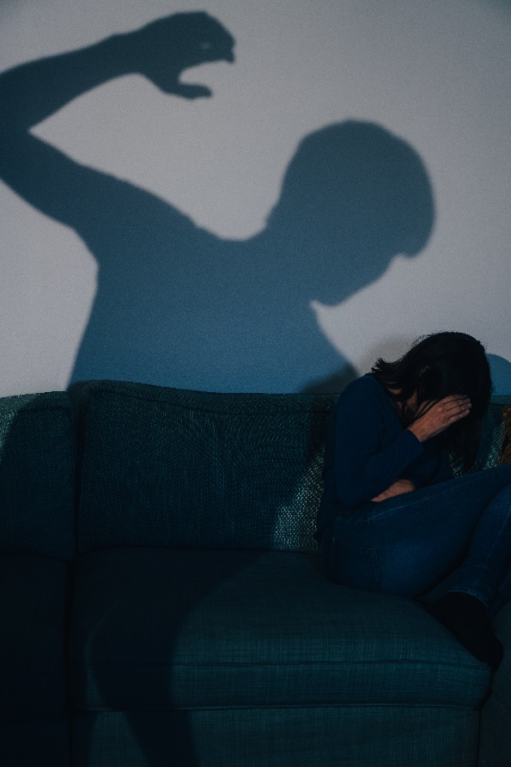

Precis som ifjol vill vi påminna om att ni alltid kan kontakta oss om ni är orolig för att en granne eller närstående far illa i hemmet. Under långledigheter och storhelger ökar tyvärr ärenden kopplade till våld i nära relationer.

En ökad konsumtion av alkohol kan leda till att utsattheten ökar och i dessa familjer är det ofta både vuxna och barn som blir lidande. Mörkertalen gällande våld i hemmet är stora och det är svårt för oss på polisen att veta när och var det sker om vi inte får kännedom om detta, endast 4% anmäls till polisen.

Vi vill därför påminna om att ni kan tipsa oss om ni känner oro för en närstående eller en granne. Alla tips är värdefulla och du kan vara anonym. Tillsammans kan vi förhindra att fler utsätts för våld eller dödas av sin partner och att barn tvingas uppleva våld i sitt hem.

Tillsammans kan vi förhindra att fler dödas av sin partner och att barn tvingas uppleva våld i sina hem.

Du kan tipsa på olika sätt

• Ring 114 14

• Fyll i ett formulär på polisen.se/tips-polisen.

Du kan scanna QR-koden för att komma dit

**Vi vill inte ha olyckor i samband med nyårsfirandet!**

Tänk på detta inför nyår och va rädda om er:

Du måste **söka tillstånd** hos polisen om du planerar att avfyra fyrverkerier på en tid och plats där många människor är i rörelser eller i närheten av hus eller andra byggnader (t.ex. i ett bostadsområde).

Ungdomar **under 18 år får inte använda fyrverkerier.** Den som säljer eller langar fyrverkerier till minderåriga begår brott. Om polisen träffar på minderåriga med fyrverkerier kan fyrverkerierna beslagtas.

**Ungdomar under 18 år får inte dricka alkohol.** Det är dessutom förbjudet att sälja, köpa ut eller ge bort starköl, vin eller sprit till ungdomar under 20 år. Straffet för langning är böter eller fängelse i upp till två år, vid grova brott upp till sex år.

**Var försiktig i hanteringen av fyrverkerier**. Den som avfyrar dem bör ha skyddsglasögon och vara nykter. Se till att alla håller avstånd till fyrverkeripjäserna!

Såväl människor som djur kan bli både skrämda och skadade av fyrverkerier. Visa hänsyn och agera ansvarsfullt!

 

  
  
  